Накопители на жестких магнитных дисках. Конструкция, принцип действия, характеристики

*Накопи́тель на жёстких магни́тных ди́сках или НЖМД* (англ.hard (magnetic) disk drive, HDD, HMDD), жёсткий диск, в компьютерном сленге «винче́стер», «винт», «хард», «харддиск» —устройство хранения информации, основанное на принципе магнитной записи. Является основным накопителем данных в большинстве компьютеров. Информация в НЖМД записывается на жёсткие (алюминиевые или стеклянные)пластины, покрытые слоем ферромагнитного материала, чаще всего двуокиси хрома. В НЖМД используется одна или несколько пластин на однойоси. Считывающие головки в рабочем режиме не касаются поверхности пластин благодаря прослойке набегающего потока воздуха, образующейся у поверхности при быстром вращении. Расстояние между головкой и диском составляет несколько нанометров(в современных дисках около 10 нм), а отсутствие механического контакта обеспечивает долгий срок службы устройства. При отсутствии вращения дисков головки находятся у шпинделя или за пределами диска в безопасной зоне, где исключён их нештатный контакт с поверхностью дисков.

Также, в отличие от гибкого диска, носитель информации совмещён с накопителем, приводом и блоком электроники и (в персональных компьютерах в подавляющем количестве случаев) обычно установлен внутри системного блока компьютера.

***Характеристики***

*Интерфейс*. Серийно выпускаемые внутренние жёсткие диски могут использовать интерфейсы ATA(он же IDE и PATA),SATA,eSATA,SCSI,SAS,FireWire,SDIOиFibre Channel.

*Ёмкость*— количество данных, которые могут храниться накопителем. С момента создания первых жёстких дисков в результате непрерывного совершенствования технологии записи данных их максимально возможная ёмкость непрерывно увеличивается. Ёмкость современных жёстких дисков (с форм-фактором3,5 дюйма) на ноябрь 2010г. достигает 3000 ГБ (3 Терабайт). В отличие от принятой в информатике системы приставок, обозначающих кратную 1024 величину, производителями при обозначении ёмкости жёстких дисков используются величины, кратные 1000. Так, ёмкость жёсткого диска, маркированного как «200 ГБ», составляет 186,2ГБ.

*Физический размер* (форм-фактор). Почти все современные (2001—2008 года) накопители для персональных компьютеров и серверов имеют ширину либо 3,5, либо 2,5дюйма— под размер стандартных креплений для них соответственно в настольных компьютерах и ноутбуках. Также получили распространение форматы 1,8 дюйма, 1,3 дюйма, 1 дюйм и 0,85 дюйма. Прекращено производство накопителей в форм-факторах 8 и 5,25 дюймов.

*Время произвольного доступа*— время, за которое винчестер гарантированно выполнит операцию чтения или записи на любом участке магнитного диска. Диапазон этого параметра невелик — от 2,5 до 16мс. Как правило, минимальным временем обладают серверные диски, самым большим из актуальных — диски для портативных устройств.

*Скорость вращения шпинделя* — количество оборотов шпинделя в минуту. От этого параметра в значительной степени зависят время доступа и средняя скорость передачи данных. В настоящее время выпускаются винчестеры со следующими стандартными скоростями вращения: 4200, 5400 и 7200 (ноутбуки), 5400, 7200 и 10000 (персональные компьютеры), 10000 и 15000 об/мин (серверы и высокопроизводительные рабочие станции). Увеличению скорости вращения шпинделя в винчестерах для ноутбуков препятствует гироскопический эффект, влияние которого пренебрежимо мало в неподвижных компьютерах.

*Надёжность*— определяется как среднее время наработки на отказ(MTBF). Также подавляющее большинство современных дисков поддерживают технологиюS.M.A.R.T.

*Количество операций ввода-вывода в секунду*— у современных дисков это около 50 оп./с при произвольном доступе к накопителю и около 100 оп./сек при последовательном доступе.

*Потребление энергии* — важный фактор для мобильных устройств.

*Уровень шума* — шум, который производит механика накопителя при его работе. Указывается в децибелах. Тихими накопителями считаются устройства с уровнем шума около 26 дБ и ниже. Шум состоит из шума вращения шпинделя (в том числе аэродинамического) и шума позиционирования.

*Сопротивляемость ударам*— сопротивляемость накопителя резким скачкам давления или ударам, измеряется в единицах допустимой перегрузки во включённом и выключенном состоянии.

*Скорость передачи данных* при последовательном доступе:

* внутренняя зона диска: от 44,2 до 74,5 Мб/с;
* внешняя зона диска: от 60,0 до 111,4 Мб/с.

*Объём буфера* — буфером называется промежуточная память, предназначенная для сглаживания различий скорости чтения/записи и передачи по интерфейсу. В современных дисках он обычно варьируется от 8 до 64 Мб.

***Устройство***

Жёсткий диск состоит из гермозоны и блока электроники.

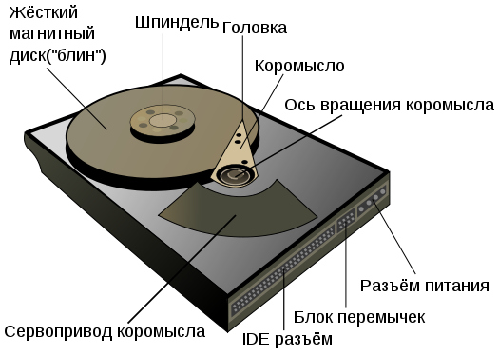

Рис 2 - Схема устройства накопителя на жёстких магнитных дисках.

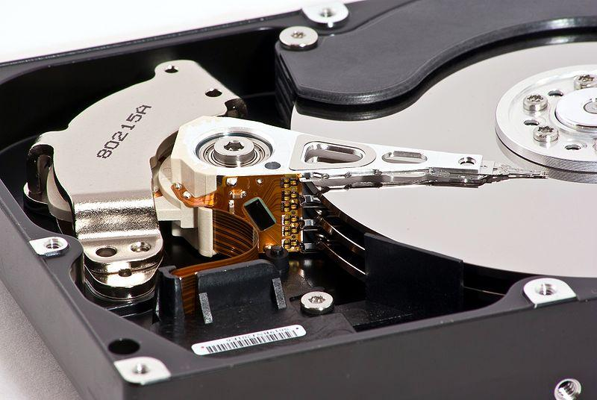

Рис 3 – Фотография гермозоны жёсткого диска Samsung HD753LJ

***Гермозона***включает в себя *корпус* из прочного сплава, собственно *диски* (пластины) с магнитным покрытием, *блок головок* *с устройством позиционирования*, *электропривод шпинделя*.

*Блок головок* — пакет рычагов из пружинистой стали (по паре на каждый диск). Одним концом они закреплены на оси рядом с краем диска. На других концах (над дисками) закреплены головки.

*Диски*(пластины), как правило, изготовлены из металлического сплава. Хотя были попытки делать их из пластика и даже стекла, но такие пластины оказались хрупкими и недолговечными. Обе плоскости пластин, подобно магнитофонной ленте, покрыты тончайшей пылью ферромагнетика — окислов железа, марганцаи других металлов. Точный состав и технология нанесения составляют коммерческую тайну. Большинство бюджетных устройств содержит 1 или 2 пластины, но существуют модели с бо́льшим числом пластин.

Диски жёстко закреплены на*шпинделе*. Во время работы шпиндель вращается со скоростью несколько тысяч оборотов в минуту (3600, 4200, 5000, 5400, 5900, 7200, 9600, 10 000, 12 000, 15 000). При такой скорости вблизи поверхности пластины создаётся мощный воздушный поток, который приподнимает головки и заставляет их парить над поверхностью пластины. Форма головок рассчитывается так, чтобы при работе обеспечить оптимальное расстояние от пластины. Пока диски не разогнались до скорости, необходимой для «взлёта» головок, парковочное устройство удерживает головки в зоне парковки. Это предотвращает повреждение головок и рабочей поверхности пластин. *Шпиндельный двигатель жёсткого диска* трёхфазный, что обеспечивает стабильность вращения магнитных дисков, смонтированных на оси (шпинделе) двигателя. Статордвигателя содержит три обмотки, включенных «звездой» с отводом посередине, а ротор — постоянный секционный магнит.

*Устройство позиционирования* головок состоит из неподвижной пары сильных неодимовых постоянных магнитов, а также катушки на подвижном блоке головок. В подавляющем большинстве устройств внутри гермозоны нет вакуума. Одни производители делают её герметичной (отсюда и название) и заполняют очищенным и осушенным воздухом или нейтральными газами, в частности, азотом, а для выравнивания давления устанавливают тонкую металлическую или пластиковую мембрану. Другие производители выравнивают давление через небольшое отверстие с фильтром, способным задерживать очень мелкие (несколько микрометров) частицы. Однако в этом случае выравнивается и влажность, а также могут проникнуть вредные газы. Выравнивание давления необходимо, чтобы предотвратить деформацию корпуса гермозоны при перепадах атмосферного давления (например, в самолёте) и температуры, а также при прогреве устройства во время работы.

***Блок электроники.*** В ранних жёстких дисках управляющая логика была вынесена на MFMили RLL контроллер компьютера, а плата электроники содержала только модули аналоговой обработки и управления шпиндельным двигателем, позиционером и коммутатором головок. Увеличение скоростей передачи данных вынудило разработчиков уменьшить до предела длину аналогового тракта, и в современных жёстких дисках блок электроники обычно содержит: *управляющий блок*, *постоянное запоминающее устройство(ПЗУ)*, *буферную память*, *интерфейсный блок* и *блок цифровой обработки сигнала*.

*Интерфейсный блок* обеспечивает сопряжение электроники жёсткого диска с остальной системой.

*Блок управления* представляет собой систему управления, принимающую электрические сигналы позиционирования головок, и вырабатывающую управляющие воздействия приводом, коммутации информационных потоков с различных головок, управления работой всех остальных узлов (к примеру, управление скоростью вращения шпинделя), приёма и обработки сигналов с датчиков устройства (система датчиков может включать в себя одноосный акселерометр, используемый в качестве датчика удара, трёхосный акселерометр, используемый в качестве датчика свободного падения, датчик давления, датчик угловых ускорений, датчик температуры).

*Блок ПЗУ* хранит управляющие программы для блоков управления и цифровой обработки сигнала, а также служебную информацию винчестера.

*Буферная память* сглаживает разницу скоростей интерфейсной части и накопителя (используется быстродействующая статическая память). Увеличение размера буферной памяти в некоторых случаях позволяет увеличить скорость работы накопителя.

*Блок цифровой обработки сигнала* осуществляет очистку считанного аналогового сигнала и его декодирование (извлечение цифровой информации). Для цифровой обработки применяются различные методы, например, метод PRML (Partial Response Maximum Likelihood — максимальное правдоподобие при неполном отклике). Осуществляется сравнение принятого сигнала с образцами. При этом выбирается образец, наиболее похожий по форме и временным характеристикам с декодируемым сигналом.

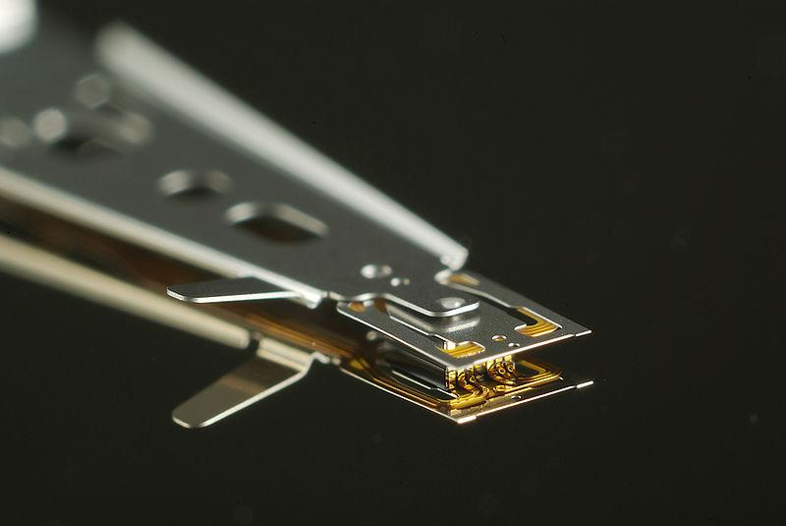

Рис 4 – Макрофото магнитной головки

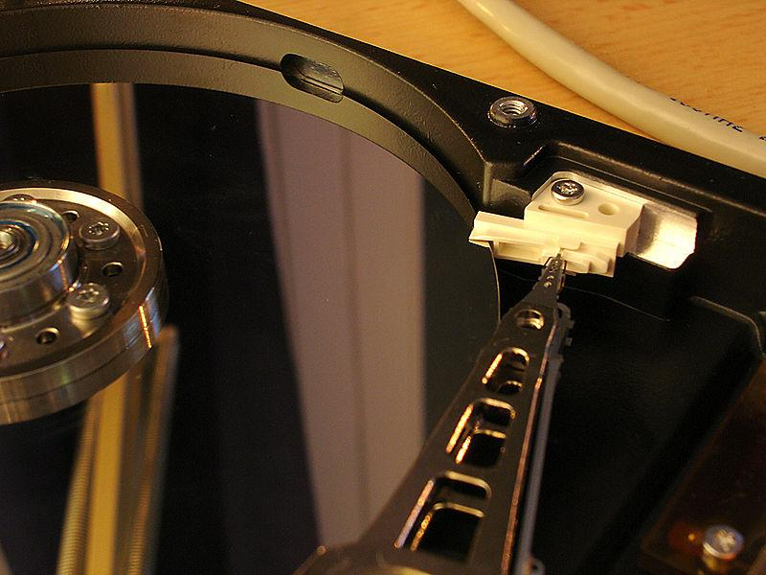

Рис 5 – Запаркованная магнитная головка

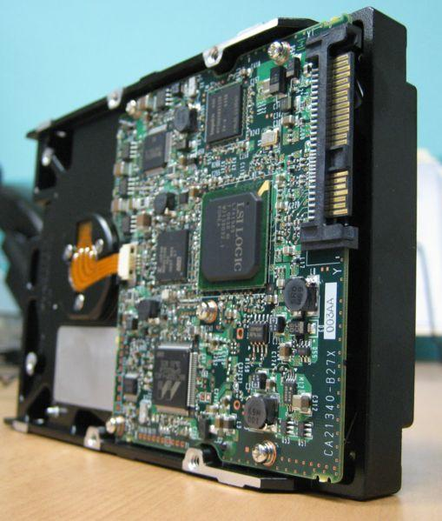

Рис 6 – Плата контроллера на 3,5" диске

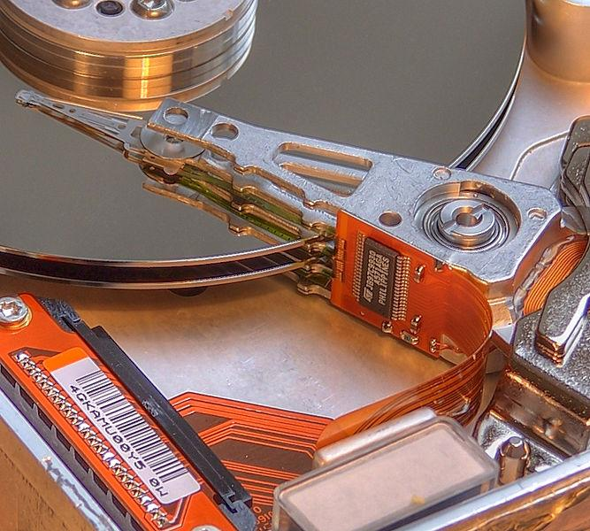

Рис 7 – Механическая и электрическая составляющие привода магнитных головок

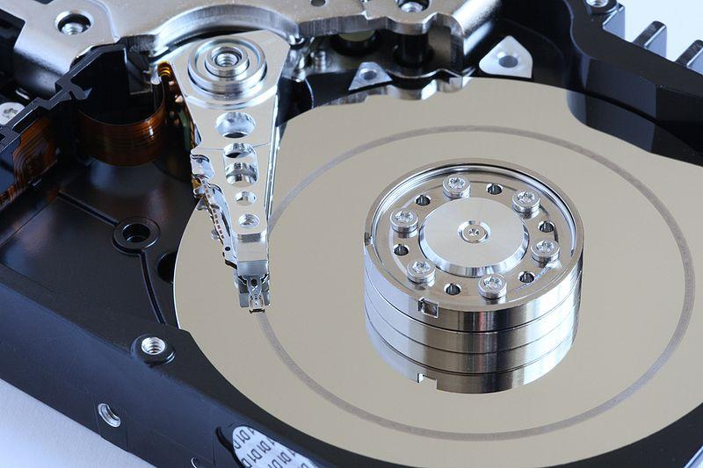

Рис 8 – Последствие касания магнитной головкой поверхности диска

***Низкоуровневое форматирование***

На заключительном этапе сборки устройства поверхности пластин форматируются— на них формируются дорожки и секторы. Конкретный способ определяется производителем и/или стандартом, но, как минимум, на каждую дорожку наносится магнитная метка, обозначающая её начало.

Существуют утилиты, способные тестировать физические секторы диска, и ограниченно просматривать и править его служебные данные. Конкретные возможности подобных утилит сильно зависят от модели диска и технических сведений, известных автору по соответствующему семейству моделей.

***Геометрия магнитного диска***

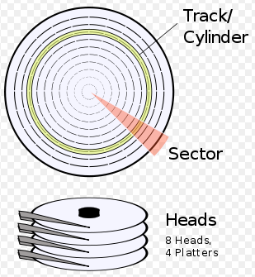

Рис 9 – Геометрия магнитного диска

С целью адресации пространства поверхности пластин диска делятся на *дорожки* — концентрические кольцевые области. Каждая дорожка делится на равные отрезки — *секторы*. Адресация CHS предполагает, что все дорожки в заданной зоне диска имеют одинаковое число секторов.

*Цилиндр* — совокупность дорожек, равноотстоящих от центра, на всех рабочих поверхностях пластин жёсткого диска. *Номер головки* задает используемую рабочую поверхность (то есть конкретную дорожку из цилиндра), а *номер сектора* — конкретный сектор на дорожке.

Чтобы использовать адресацию CHS, необходимо знать геометрию используемого диска: общее количество цилиндров, головок и секторов в нем. Первоначально эту информацию требовалось задавать вручную; в стандарте ATA-1 была введена функция автоопределения геометрии (команда Identify Drive).

***Особенности геометрии жёстких дисков со встроенными контроллерами***

*Зонирование.* На пластинах современных «винчестеров» дорожки сгруппированы в несколько зон (англ.Zoned Recording). Все дорожки одной зоны имеют одинаковое количество секторов. Однако, на дорожках внешних зон секторов больше, чем на дорожках внутренних. Это позволяет, используя бо́льшую длину внешних дорожек, добиться более равномерной плотности записи, увеличивая ёмкость пластины при той же технологии производства.

*Резервные секторы.* Для увеличения срока службы диска на каждой дорожке могут присутствовать дополнительные резервные секторы. Если контроллеру не удается никак прочитать записанные данные в сектор, то этот сектор должен быть исключен из дальнейшего использования и применен резервный сектор. Резервные секторы обычно находятся в конце каждого физического трека. Данные, хранившиеся в нём, при этом могут быть потеряны или восстановлены при помощи ECC, а ёмкость диска останется прежней. При большом количестве дефектных блоков на треке происходит переназначение всего трека на резервную область, которая находится на внутренних цилиндрах. Существует две таблицы переназначения: одна заполняется на заводе, другая — в процессе эксплуатации. Границы зон, количество секторов на дорожку для каждой зоны и таблицы переназначения секторов хранятся в ЗУ блока электроники.

*Логическая геометрия.* По мере роста емкости выпускаемых жёстких дисков их физическая геометрия перестала вписываться в ограничения, накладываемые программными и аппаратными интерфейсами (см.: Барьеры размеров жёстких дисков). Кроме того, дорожки с различным количеством секторов несовместимы со способом адресации CHS. В результате контроллеры дисков стали сообщать не реальную, а фиктивную, логическую геометрию, вписывающуюся в ограничения интерфейсов, но не соответствующую реальности. Так, максимальные номера секторов и головок для большинства моделей берутся 63 и 255 (максимально возможные значения в функциях прерывания BIOS INT 13h), а число цилиндров подбирается соответственно ёмкости диска. Сама же физическая геометрия диска не может быть получена в штатном режиме работы и другим частям системы неизвестна.

***Адресация данных***

Минимальной адресуемой областью данных на жёстком диске является *сектор*. Размер сектора традиционно равен 512 байт. В 2006 году IDEMAобъявила о переходе на размер сектора 4096 байт, который планируется завершить к 2010 году.

Существует 2 основных способа адресации секторов на диске: *цилиндр-головка-сектор* (англ.cylinder-head-sector, CHS) и *линейнаяадресация блоков* (англ. linear block addressing, LBA).

*CHS.* При этом способе сектор адресуется по его физическому положению на диске 3 координатами — номером цилиндра, номером головки и номером сектора. В дисках, объёмом больше 528 482 304 байт (504 Мб), со встроенными контроллерами эти координаты уже не соответствуют физическому положению сектора на диске и являются «логическими координатами» (см. выше).

*LBA.* При этом способе адрес блоков данных на носителе задаётся с помощью логического линейного адреса. LBA-адресация начала внедряться и использоваться в 1994 году совместно со стандартом EIDE (Extended IDE). Стандарты ATA требуют однозначного соответствия между режимами CHS и LBA:

*LBA = [ (Cylinder * no of heads + heads) * sectors/track ] + (Sector-1)*

Метод LBA соответствует Sector Mapping для SCSI.BIOSSCSI-контроллера выполняет эти задачи автоматически, то есть для SCSI-интерфейса метод логической адресации был характерен изначально.

***Технологии записи данных***

Принцип работы жёстких дисков похож на работу магнитофонов. Рабочая поверхность диска движется относительно считывающей головки (например, в виде катушки индуктивности с зазором в магнитопроводе). При подаче переменного электрического тока (при записи) на катушку головки возникающее переменное магнитное поле из зазора головки воздействует наферромагнетикповерхности диска и изменяет направление вектора намагниченностидоменовв зависимости от величины сигнала. При считывании перемещение доменов у зазора головки приводит к изменению магнитного потока вмагнитопроводеголовки, что приводит к возникновению переменного электрического сигнала в катушке из-за эффекта электромагнитной индукции.

В последнее время для считывания применяют магниторезистивный эффект и используют в дисках магниторезистивные головки. В них изменение магнитного поля приводит к изменению сопротивления, в зависимости от изменения напряжённости магнитного поля. Подобные головки позволяют увеличить вероятность достоверности считывания информации (особенно при больших плотностях записи информации).

*Метод продольной записи.* Битыинформации записываются с помощью маленькой головки, которая, проходя над поверхностью вращающегося диска, намагничивает миллиарды горизонтальных дискретных областей —доменов. При этом вектор намагниченности домена расположен продольно, то есть параллельно поверхности диска. Каждая из этих областей является логическим нулём или единицей, в зависимости от намагниченности.

Максимально достижимая при использовании данного метода плотность записи составляет около 23 Гбит/см². В настоящее время происходит постепенное вытеснение данного метода методом перпендикулярной записи.

*Метод перпендикулярной записи.* Метод перпендикулярной записи — это технология, при которой биты информации сохраняются в вертикальных доменах. Это позволяет использовать более сильные магнитные поляи снизить площадь материала, необходимую для записи 1 бита. Плотность записи у современных (на 2009 год) образцов — 400 Гбит на кв/дюйм. Жёсткие диски с перпендикулярной записью доступны на рынке с 2005 года.

*Метод тепловой магнитной записи* (англ.Heat-assisted magnetic recording, HAMR). На данный момент самый перспективный из существующих, сейчас он активно разрабатывается. При использовании этого метода используется точечный подогрев диска, который позволяет головке намагничивать очень мелкие области его поверхности. После того, как диск охлаждается, намагниченность «закрепляется». На рынке ЖД данного типа пока не представлены (на2009 год), есть лишь экспериментальные образцы, плотность записи которых 150 Гбит/см². Разработка HAMR-технологий ведется уже довольно давно, однако эксперты до сих пор расходятся в оценках максимальной плотности записи. Так, компания Hitachi называет предел в 2,3−3,1 Тбит/см², а представители Seagate Technology предполагают, что они смогут довести плотность записи HAMR-носителей до 7,75 Тбит/см². Широкого распространения данной технологии следует ожидать в 2011—2012 годах.